**Tugas Akhir**

**APLIKASI ABSENSI**

Disusun untuk memenuhi tugas akhir Dasar Sistem Komputer

Dosen Pengampu : Ali Tarmuji, S.T., M.Cs.



**Disusun oleh:**

**NAMA : DELICIA RISA HIBATULLAH**

**NIM : 2400018144**

**KELAS : C**

**Link Github**

<https://github.com/DeliciaRisa18/Aplikasi-Absensi.asm>

**PROGRAM STUDI S1 INFORMATIKA**

**FAKULTAS TEKNOLOGI INDUSTRI**

**UNIVERSITAS AHMAD DAHLAN**

**2024/2025**

1. **Tampilan Awal Aplikasi**

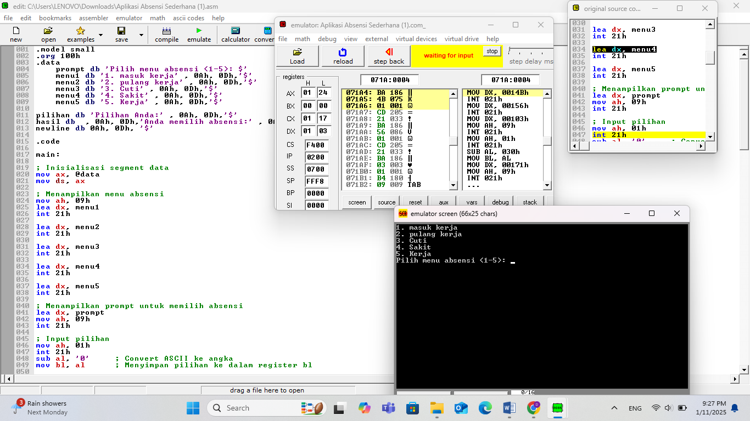

1. **RUANG LINGKUP**

* Karyawan, Pekerja

1. **DESKRIPSI DARI PROJEK**

Program ini bertujuan untuk menampilkan menu absensi dan meminta input pengguna untuk memilih salah satu opsi. Setelah input diterima, program akan menunjukkan pilihan yang sesuai dan keluar.

1. **DAFTAR SELURUH SPESIFIKASI APLIKASI SESUAI STUDI KASUS DAN SPESIFIKSI APLIKASI**

* **Menampilkan Menu Absen**

Menampilkan pilihan atau menu untuk absensi.

* **Pemilihan Menu Absen**

Karyawan memilih opsi atau pilihan berdasarkan nomor (keterangan) untuk absen.

* **Penampilan Absen**

Jika karyawan sudah memilih opsi masuk kerja, maka akan keluar tampilan masuk kerja dan karyawan sudah absen.

* SPESIFIKASI

System operasi -> Windows

Bahasa Pemrograman ->Assembly (TASM)

1. **RANCANGAN ANTAR MUKA**

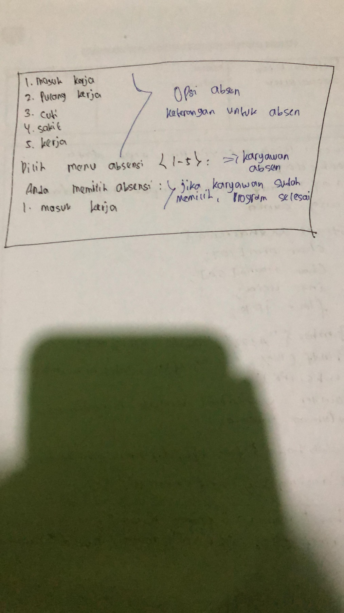

1. **Penjelasan Code Program**

.model small

.org 100h

.data

prompt db 'Pilih menu absensi <1-5>: $'

menu1 db '1. masuk kerja' , 0Ah, 0Dh,'$'

menu2 db '2. pulang kerja' , 0Ah, 0Dh,'$'

menu3 db '3. Cuti' , 0Ah, 0Dh,'$'

menu4 db '4. Sakit' , 0Ah, 0Dh,'$'

menu5 db '5. Kerja' , 0Ah, 0Dh,'$'

pilihan db 'Pilihan Anda:' , 0Ah, 0Dh,'$'

hasil db , 0Ah, 0Dh,'Anda memilih absensi:' , 0Ah, 0Dh,' $'

newline db 0Ah, 0Dh, '$'

.code

main:

; Inisialisasi segment data

mov ax, @data

mov ds, ax

; Menampilkan menu absensi

mov ah, 09h

lea dx, menu1

int 21h

lea dx, menu2

int 21h

lea dx, menu3

int 21h

lea dx, menu4

int 21h

lea dx, menu5

int 21h

; Menampilkan prompt untuk memilih absensi

lea dx, prompt

mov ah, 09h

int 21h

; Input pilihan

mov ah, 01h

int 21h

sub al, '0' ; Convert ASCII ke angka

mov bl, al ; Menyimpan pilihan ke dalam register bl

; Menampilkan pilihan

lea dx, hasil

mov ah, 09h

int 21h

; Menampilkan hasil berdasarkan pilihan

cmp bl, 1

je menu_masuk_kerja

cmp bl, 2

je menu_pulang_kerja

cmp bl, 3

je menu_cuti

cmp bl, 4

je menu_sakit

cmp bl, 5

je menu_libur

jmp end_program

menu_masuk_kerja:

lea dx, menu1

mov ah, 09h

int 21h

jmp end_program

menu_pulang_kerja:

lea dx, menu2

mov ah, 09h

int 21h

jmp end_program

menu_cuti:

lea dx, menu3

mov ah, 09h

int 21h

jmp end_program

menu_sakit:

lea dx, menu4

mov ah, 09h

int 21h

jmp end_program

menu_libur:

lea dx, menu5

mov ah, 09h

int 21h

jmp end_program

end_program:

; Menampilkan newline (baris baru setelah output)

lea dx, newline

mov ah, 09h

int 21h

; Keluar dari program

mov ah, 4Ch

int 21h

end main

1. **DESKRIPSI TAMPILAN**
2. Program yang di jalankan



1. Karyawan diminta untuk memilih keterangan absen berdasarkan opsi yang ditampilkan.



1. Karyawan memilih opsi absen.

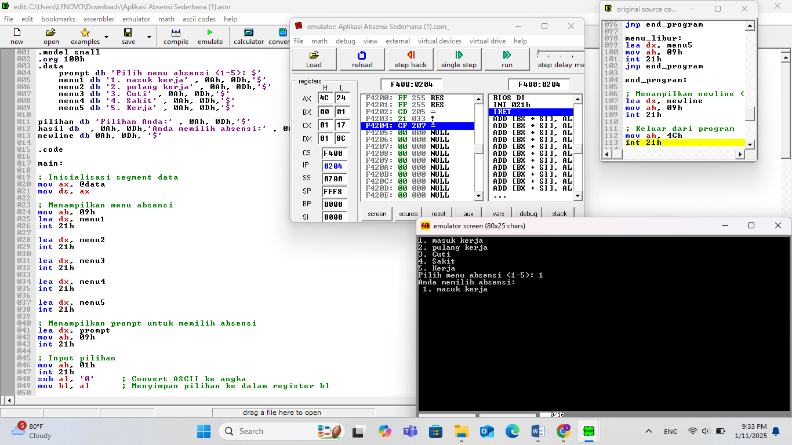

1. Jika karyawan sudah memilih opsi absen, Maka program berakhir.

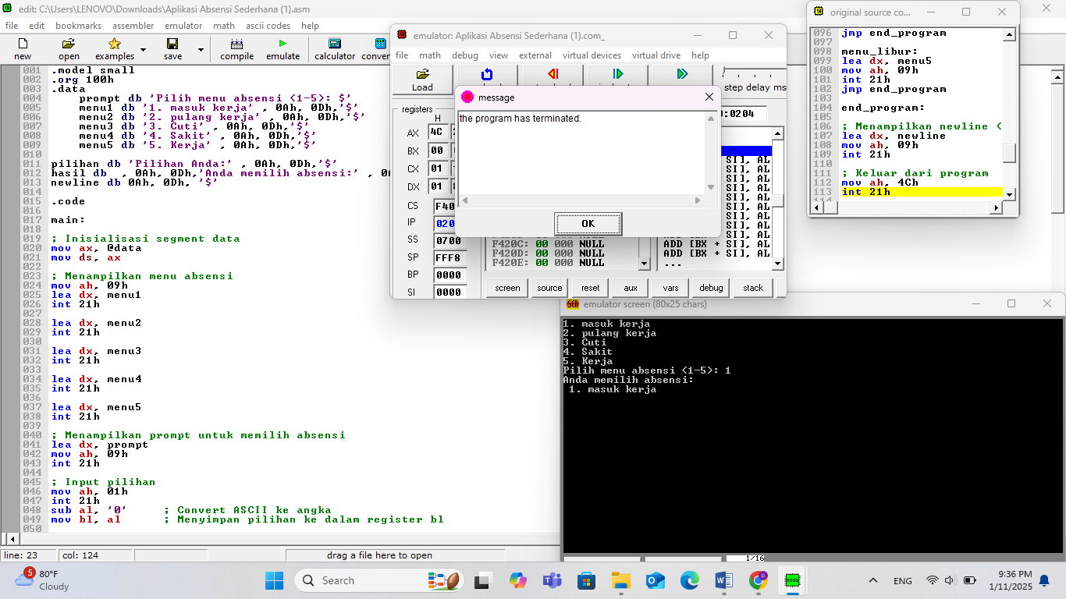

1. Program Selesai.
2. **DESKRIPSI SCREENSHOOT GITHUB**

* Tampilan Unggahan awal pada GitHub yang berisi file Program Absensi.asm dan file readme.

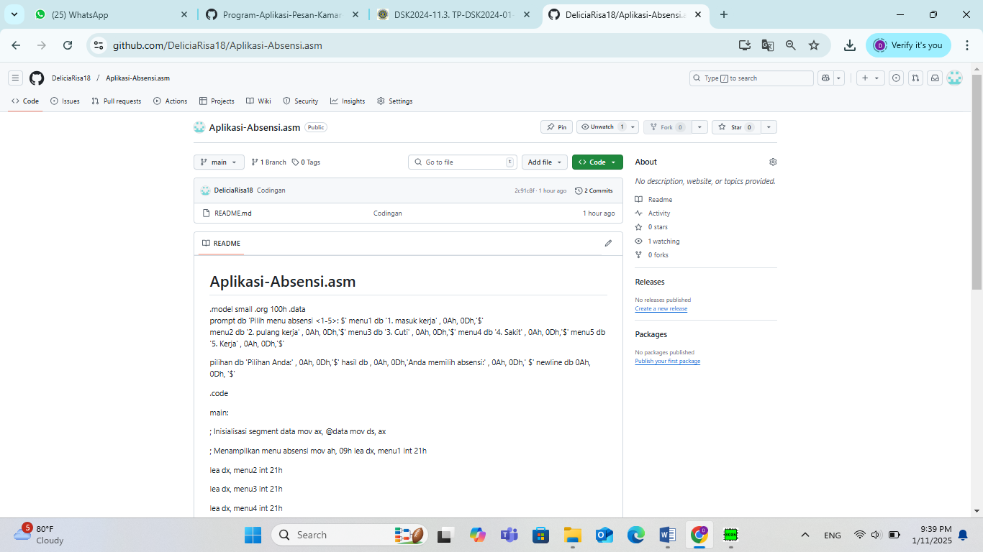

* Tampilan unggahan GitHub setelah diperbarui.

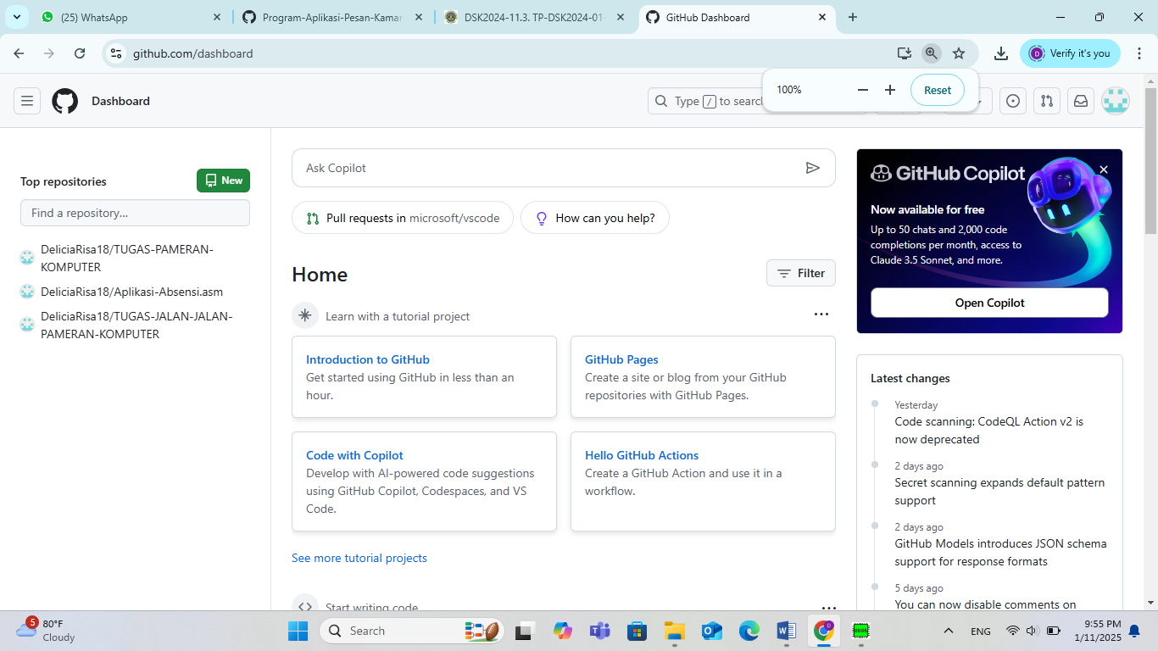

1. **ANALISIS PENGERJAAN TUGAS PROJEK**

Tugas Projek ini saya kerjakan dengan waktu sekitar 5 hari dalam pengerjaannya. Membuat Program ini juga melihat beberapa referensi dari internet, YouTube, dan juga bertanya kepada kakak tingkat yang sudah berpengalaman dalam membuat program sadar sistem computer ini. Untuk biaya yang di butuhkan untuk membuat program ini tidak ada. Ada beberapa hal yang menyulitkan dalam pengerjaan program ini yang dimana keterbatasan pengetahuan dalam mempelajari Bahasa assembly ini, kurangnya pengetahuan dalam pengerjaan ini membutuhkan waktu yang lumayan lama karena banyak nya juga tugas dan aktivitas kuliah, dan juga aplikasi yang expired yang menyebabkan harus uninstall aplikasi dan download aplikasi lagi, tetapi cukup puas dengan tugas projek ini yang dimana menambah pengetahuan lebih dalam lagi tentang Bahasa assembly.